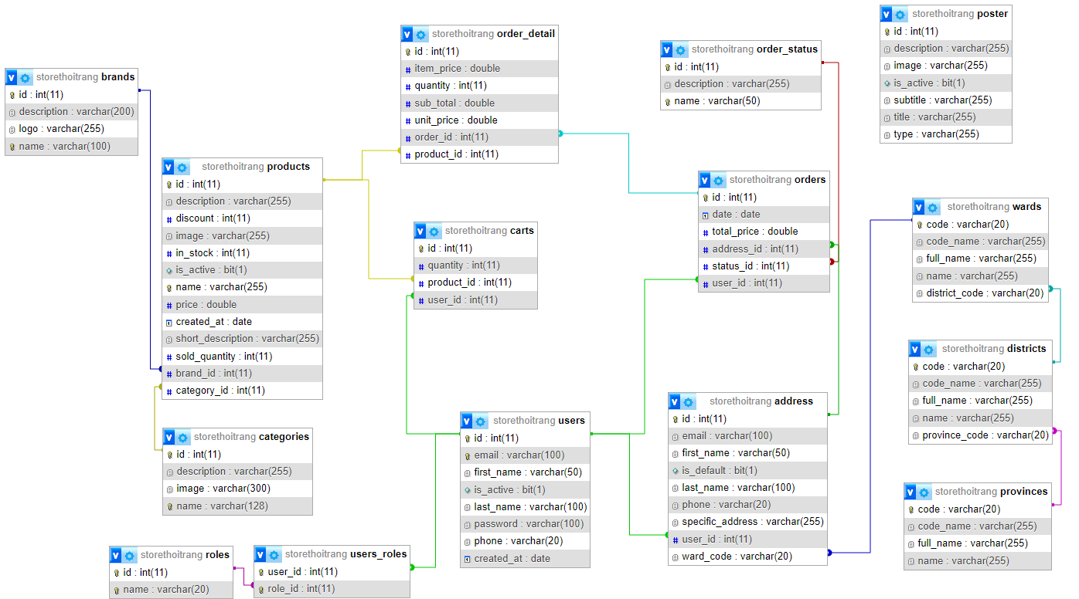

products: Lưu trữ thông tin sản phẩm như tên, mô tả, giá, hình ảnh, số lượng tồn kho, nhãn hiệu, danh mục.

brands: Lưu trữ thông tin về các nhãn hiệu sản phẩm.

categories: Lưu trữ danh mục sản phẩm để phân loại.

users: Lưu trữ thông tin người dùng (User/Admin).

address: Lưu trữ địa chỉ của người dùng.

carts: Giỏ hàng tạm thời của khách hàng.

orders: Lưu trữ thông tin đơn hàng đã đặt.

order_detail: Chi tiết sản phẩm trong đơn hàng.

poster: lưu trữ các poster để hiện lên trang để quảng cáo

wards, districts, provinces : là phường,huyện,tỉnh

Khách hàng đăng ký tài khoản và có nhiều địa chỉ

Sản phẩm được nhóm theo danh mục và nhãn hiệu

Khách hàng chọn sản phẩm, đặt hàng và thanh toán

Phân quyền người dùng để kiểm soát website

**Giao diện:**

* **Trang chủ:**

Nơi chứa các Poster

Các danh mục và thương hiệu

Sản phẩm mới nhất

Các sản phẩm bán chạy nhất

Nơi đăng ký tài khoản

Đăng nhập tài khoản

Có thể xem thông tin tài khoản mình đã đăng ký:

Thông tin tài khoản

